**Obec Radkovice**

**Zastupitelstvo obce Radkovice**

**Obecně závazná vyhláška obce Radkovice,**

**kterou se vydává požární řád obce Radkovice**

Zastupitelstvo obce Radkovice se na svém zasedání konaném dne 9. 6. 2023 usnesením č. 2/2023 usneslo vydat na základě § 29 odst. 1 písm. o) bod 1 zákona č. 133/1985 Sb., o požární ochraně, ve znění pozdějších předpisů (dále jen „zákon o požární ochraně“), a v souladu s § 10 písm. d) a § 84 odst. 2 písm. h) zákona č. 128/2000 Sb., o obcích (obecní zřízení), ve znění pozdějších předpisů, tuto obecně závaznou vyhlášku (dále jen „vyhláška“):

#### *Čl. 1 Úvodní ustanovení*

(1) Tato vyhláška upravuje organizaci a zásady zabezpečení požární ochrany v obci.

(2) Při zabezpečování požární ochrany spolupracuje obec zejména s hasičským záchranným sborem kraje, občanskými sdruženími a obecně prospěšnými společnostmi působícími na úseku požární ochrany.

#### *Čl. 2 Vymezení činnosti osob pověřených zabezpečováním požární ochrany v obci*

1. Ochrana životů, zdraví a majetku občanů před požáry, živelními pohromami a jinými mimořádnými událostmi na území obce Radkovice (dále jen „obec“) je zajištěna společnou jednotkou SDH Dolce zřízenou na základě smlouvy o sdružení prostředků uzavřené dne 28.12.2018 podle § 69a zákona o požární ochraně s obcí Dolce dle přílohy č. 4 a dalšími jednotkami požární ochrany uvedenými v příloze č. 1 této vyhlášky.
2. K zabezpečení úkolů na úseku požární ochrany byly na základě usnesení zastupitelstva obce dále pověřeny tyto orgány obce:
3. zastupitelstvo obce - projednáním stavu požární ochrany v  obci minimálně 1 x za 12 měsíců nebo vždy po závažné mimořádné události mající vztah k zajištění požární ochrany v  obci,
4. starosta - zabezpečováním pravidelných kontrol dodržování předpisů a plnění povinností obce na úseku požární ochrany vyplývajících z její samostatné působnosti, a to minimálně 1 x za 12 měsíců.

#### *Čl. 3 Podmínky požární bezpečnosti při činnostech a v objektech se zvýšeným nebezpečím vzniku požáru se zřetelem na místní situaci*

Obec nestanoví se zřetelem na místní situaci žádné činnosti ani objekty se zvýšeným nebezpečím vzniku požáru ani podmínky požární bezpečnosti vztahující se k takovým činnostem či objektům.

#### *Čl. 4 Způsob nepřetržitého zabezpečení požární ochrany v obci*

1. Přijetí ohlášení požáru, živelní pohromy či jiné mimořádné události na území obce je zabezpečeno systémem ohlašoven požárů uvedených v čl. 6.
2. Ochrana životů, zdraví a majetku občanů před požáry, živelními pohromami a jinými mimořádnými událostmi na území obce je zabezpečena společnou jednotkou požární ochrany SDP Dolce.

#### *Čl. 5 Kategorie společné jednotky požární ochrany, její početní stav a vybavení*

1. Kategorie, početní stav a vybavení společné jednotky požární ochrany (čl. 2 odst. 1) jsou uvedeny v příloze č. 2 vyhlášky.
2. Členové společné jednotky požární ochrany se při vyhlášení požárního poplachu dostaví ve stanoveném čase do požární zbrojnice v obci Dolce anebo na jiné místo, stanovené velitelem jednotky.

#### *Čl. 6 Přehled o zdrojích vody pro hašení požárů a podmínky jejich trvalé použitelnosti*

1. Vlastník nebo uživatel zdrojů vody pro hašení požárů je povinen tyto udržovat v takovém stavu, aby bylo umožněno použití požární techniky a čerpání vody pro hašení požárů8.
2. Zdroje vody pro hašení požárů stanoví kraj svým nařízením7. Zdroje vody pro hašení požárů na území obce jsou uvedeny v příloze č. 3 vyhlášky.
3. Obec nad rámec nařízení kraje nestanovila další zdroje vody pro hašení požárů.

#### *Čl. 7 Seznam ohlašoven požárů a dalších míst, odkud lze hlásit požár a způsob jejich označení*

1. Obec zřídila následující ohlašovnu požárů, která je trvale označena tabulkou „Ohlašovna požárů”: Budova obecního úřadu na adrese Radkovice 65.
2. Požár lze také hlásit na telefonním čísle HZS č. „150” či „112“.

#### *Čl. 8 Způsob vyhlášení požárního poplachu v obci*

Vyhlášení požárního poplachu v obci se provádí:

1. signálem „POŽÁRNÍ POPLACH”, který je vyhlašován přerušovaným tónem sirény po dobu jedné minuty (25 sec. tón – 10 sec. pauza – 25 sec. tón) nebo
2. signálem „POŽÁRNÍ POPLACH”, vyhlašovaným v obecním rozhlasu (napodobuje hlas trubky, troubící tón „HO – ŘÍ”, „HO – ŘÍ”) po dobu jedné minuty (je jednoznačný a nezaměnitelný s jinými signály)
3. v případě poruchy technických zařízení pro vyhlášení požárního poplachu se požární poplach v obci vyhlašuje dopravním prostředkem vybaveným audiotechnikou.

*Čl. 9*

***Účinnost***

Tato vyhláška nabývá účinnosti počátkem patnáctého dne následujícího po dni jejího vyhlášení.

............................. ...................................

Jaroslav Beneš Alena Bradová

místostarosta starostka

**Příloha č. 1 k obecně závazné vyhlášce č. ../2023, kterou se vydává požární řád**

Seznam sil a prostředků jednotek požární ochrany z požárního poplachového plánu Plzeňského kraje.

**Příloha č. 2 k obecně závazné vyhlášce č. ../2023, kterou se vydává požární řád**

Požární technika a věcné prostředky požární ochrany společné jednotky požární ochrany.

**Příloha č. 3 k obecně závazné vyhlášce č. ../20.., kterou se vydává požární řád**

1. Přehled zdrojů vody určených pro hašení požárů (výpis z nařízení kraje)
2. Plánek obce s vyznačením zdrojů vody pro hašení požárů, čerpacích stanovišť a směru příjezdu k nim.

**Příloha č. 4 k obecně závazné vyhlášce č. ../20.., kterou se vydává požární řád**

Smlouva o sdružení prostředků uzavřené dně 28. 12. 2018 podle § 69a zákona o požární ochraně s obcí Dolce

**Příloha č. 1 k obecně závazné vyhlášce č. ../2023, kterou se vydává požární řád**

## **Seznam sil a prostředků jednotek požární ochrany podle požárního poplachového plánu Plzeňského kraje**

(1) Seznam sil a prostředků jednotek požární ochrany pro první stupeň poplachu obdrží ohlašovnu požáru obce a právnické osoby a podnikající fyzické osoby, které zřizují jednotku požární ochrany.

(2) V případě vzniku požáru nebo jiné mimořádné události jsou pro poskytnutí pomoci v katastru obce určeny podle stupně požárního poplachu následující jednotky požární ochrany:

|  |  |  |  |  |
| --- | --- | --- | --- | --- |
| **stupeň pož. poplachu** | **první jednotka PO** | **druhá jednotka PO** | **třetí**  **jednotka PO** |  |
| **I. stupeň** | JSDH Dolce | JSDH Přeštice | HZS Přeštice |  |

**Příloha č. 2 k obecně závazné vyhlášce č. ../2023, kterou se vydává požární řád**

Požární technika a věcné prostředky požární ochrany společné jednotky požární ochrany.

|  |  |  |  |
| --- | --- | --- | --- |
| **Dislokace JPO** | **Kategorie JPO** | **Počet členů** | **Minimální počet členů v pohotovosti** |
| Dolce | V. | 11 | 4 |

|  |  |
| --- | --- |
| Požární technika a věcné prostředky PO | **Počet** |
| Cisternové auto Š – 706, Cas. 25 – RTHP, rok výroby 1981  SPZ 79-98, | 1 |
| Požární stříkačka PPS 12 | 1 |
| Požární stříkačka PPS 16 | 1 |

**Příloha č. 3 k obecně závazné vyhlášce č. ../2023, kterou se vydává požární řád**

1. **Přehled zdrojů vody určených pro hašení požárů z nařízení kraje**

|  |  |  |  |  |
| --- | --- | --- | --- | --- |
| **Typ zdroje vody** | **Název** | **Kapacita** | **Čerpací stanoviště** | **Využitelnost** |
| víceúčelové | Koupaliště v obci Kucíny | 400 m3 | v prostoru skokanských můstků | celoroční |

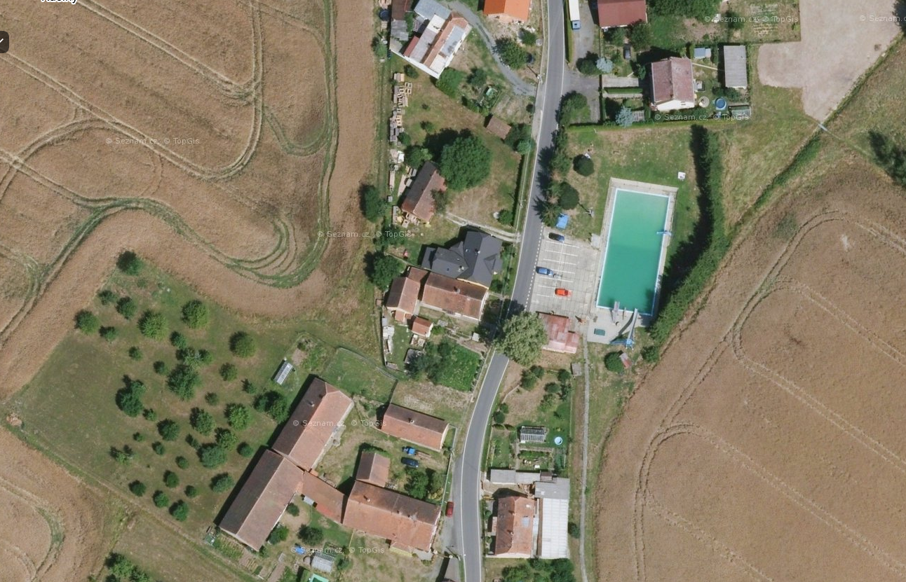

1. **Plánek obce s vyznačením zdrojů vody pro hašení požárů, čerpacích stanovišť a směru příjezdu k nim**

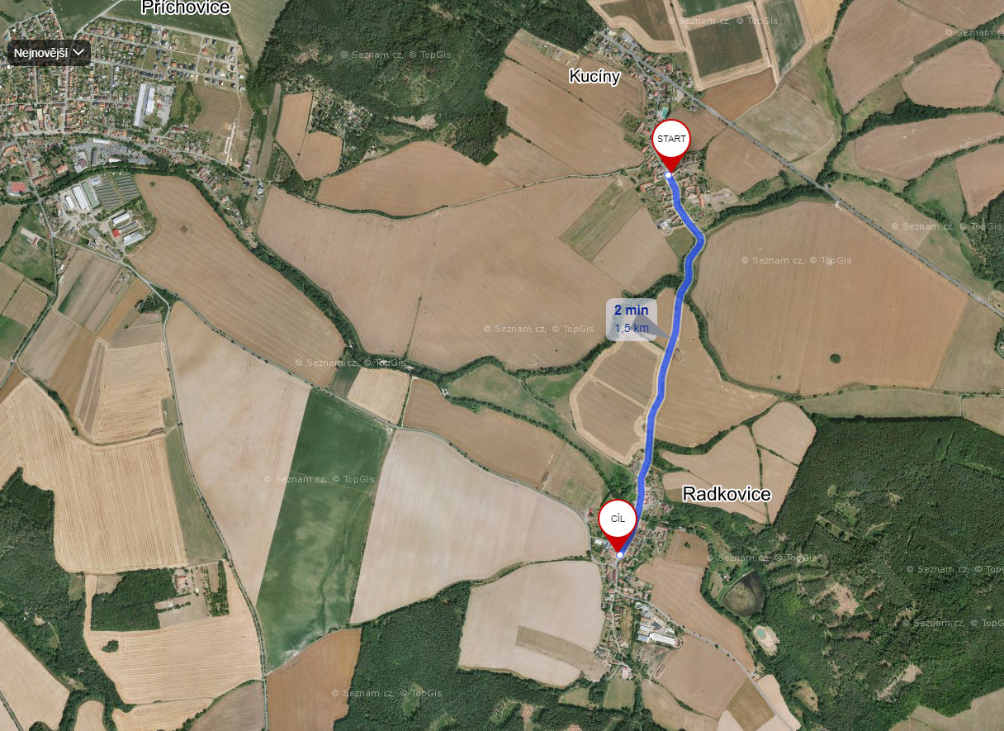

**Příloha č. 4 k obecně závazné vyhlášce č. ../2023, kterou se vydává požární řád**

**Smlouva o sdružení prostředků uzavřené dne 28.12.2018 podle § 69a zákona o požární ochraně s obcí Dolce.**

